Неделя укрепления здоровья.
Физическая активность является неотъемлемым элементом сохранения здоровья и здорового стиля жизни.
Всемирная организация здравоохранения (ВОЗ) рекомендует:
150 минут умеренной физической активности или 75 минут интенсивной физической активности в неделю или сочетание умеренной и интенсивной физической активности.
Недостаточная физическая активность является одним из основных факторов риска смерти.
Спорт является эффективным средством и методом одновременно физической, психической, социальной адаптации для человека с инвалидностью и различными заболеваниями.
Взрослым с ограниченными возможностями рекомендуется:
· по возможности уделять аэробной физической активности умеренной интенсивности не менее 150-300 минут в неделю или аэробной физической активности высокой интенсивности не менее 75-150 минут в неделю или уделять время аналогичному по нагрузке сочетанию физической активности средней и высокой интенсивности в течение недели, а также дважды в неделю или чаще уделять время физической активности средней или большей интенсивности, направленной на развитие мышечной силы всех основных групп мышц, так как это приносит дополнительную пользу здоровью.
·в рамках своей еженедельной физической активности пожилым людям по возможности 3 раза в неделю или чаще уделять время разнообразной многокомпонентной физической активности, в которой основной упор делается на тренировки по улучшению функционального равновесия и силовые тренировки умеренной и большей интенсивности, в целях повышения функциональных возможностей и предотвращения падений.
По возможности перестать придерживаться малоподвижного образа жизни и быть физически активным даже оставаясь в положении сидя или лежа. Например, выполнять упражнения для верхней части тела, в том числе используемые для занятий спортом и физически активной деятельностью в инвалидных колясках.

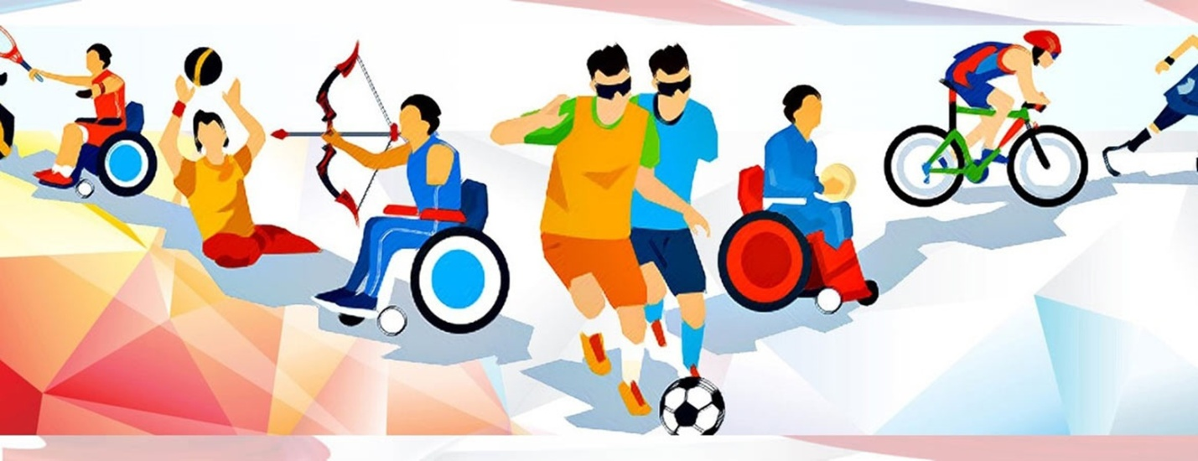

Медсестра Суровая Р.Н.

